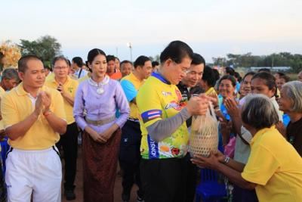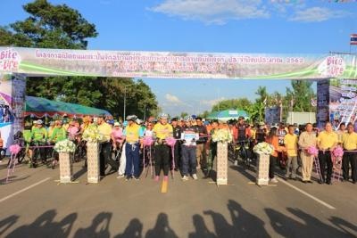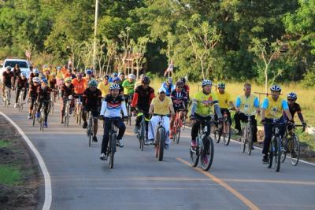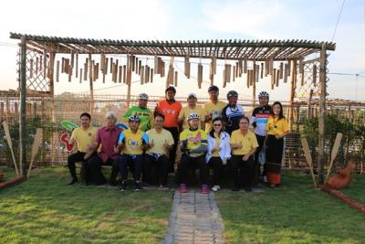

วันจันทร์ที่ 19 พ.ย.2561 เวลา 15.45 น. ร้อยตรีฐนนท์ธรณ์  กวีกิจรัตนา  นายกเทศมนตรีตำบลบัลลังก์

ให้การต้อนรับ นายวิเชียร จันทรโณทัย ผู้ว่าราชการจังหวัดนครราชสีมา เป็นประธานพิธีเปิดถนน

สายโคกสวาย-อ่างเก็บน้ำลำเชียงไกร, เวลา 16.00 น. เปิดกิจกรรมปั่นจักรยานเพื่อสุขภาพ ณ บริเวณ

หน้าโรงเรียนสระตะเฆ่ บ.สระตะเฆ่ ม.8 และเวลา 17.30 น. เปิดหมู่บ้าน OTOP นวัตวิถี ณ บริเวณ

อ่างเก็บน้ำลำเชียงไกร บ.โพธิ์ตาสี ม.10 ต.บัลลังก์ อ.โนนไทย จ.นครราชสีมา

ติดตามข้อมูลข่าวสาร

www.bunlung.go.th

จัดทำโดย : งานจัดเก็บและพัฒนารายได้

มีข้อสงสัย ติดต่อสอบถามรายละเอียดได้ที่ : ส่วนการคลัง (งานจัดเก็บและพัฒนารายได้) โทร.044-081046 ต่อ 4-6

ผู้ว่าราชการจังหวัดนครราชสีมา เป็นประธานพิธีเปิดถนนสายโคกสวาย-อ่างเก็บน้ำลำเชียงไกร

เทศบาลตำบลบัลลังก์

ฉบับที่ 1 (ประจำเดือน ตุลาคม-ธันวาคม 2561)